Caractéristiques biologiques des crabes consommés sur le littoral guinéen
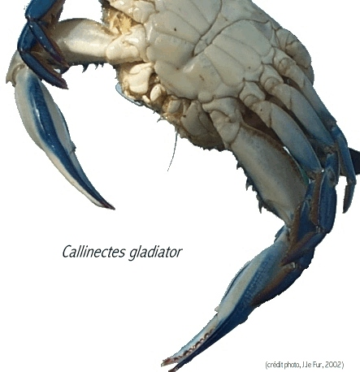
Soixante espèces de crabes, appartenant à la classe des Brachyures, ont été identifiées dans les eaux guinéennes. Parmi les crabes comestibles, ceux les plus utilisés par les populations riveraines sont les espèces Callinectes gladiator ou crabe bleu et Menippe nodifrons, crabe de couleur marron qui se terre sous les pierres.

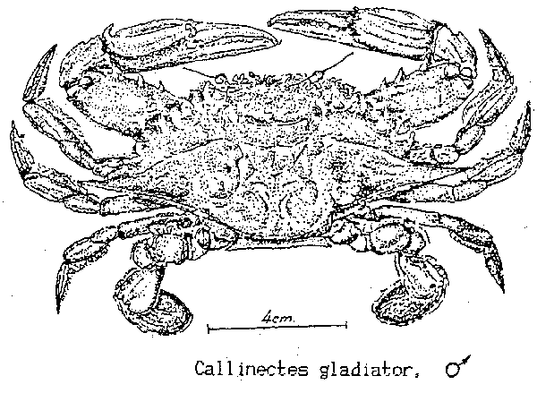
Pour la première espèce (voir illustrations) on relève des spécimens ayant des carapaces de plus de 100 mm de long pour le mâle et plus de 110 mm pour la femelle chez laquelle on a dénombré en moyenne 240 000 oeufs.

Pour la 2ème espèce, M. nodifrons, on a noté une longueur moyenne de 73mm de carapace pour le mâle avec un poids moyen de 85 g ; la longueur maximale de la femelle est de 76mm avec un poids moyen de 73 g. La femelle pond jusqu'à 117 000 oeufs ; ceux-ci sont très riches en vitellus.

- dimension : Ressource
- mots-clés : 1983-1984, littoral guinéen, crabe, Callinectes gladiator, Menippe nodifrons, taille, fécondité,
- thèmes: organisme marin, mesure ou indicateur,

source : Diallo M. B. , Sy Savané S. (1999). Quelques caractéristiques biologiques des crabes de la zone côtière guinéenne. Bull. Centre Rogbanè, n°14. 1999. pp. 49-53
information : n°0185 - mise à disposition : 2003-03-09 - rédacteur de l'information : Mamadou Baïlo Diallo (Cerescor) - niveau de confiance : bon



